Синтез и биологическая активность 2,2'-бензол-1,4-диилбис(4-гидрокси-5-фенил-6Н-1,3-оксазин-6-она)
Новикова М.П., Носова Н.А., Колесник Д.А.
Студент, 4 курс бакалавриата
Санкт-Петербургский государственный химико-фармацевтический университет,
Санкт-Петербург, Российская Федерация
E-mail: marina.novikova@spcpu.ru
Производные 6H-1,3-оксазин-6-она зарекомендовали себя как высокоактивные соединения в реакциях с нуклеофильными реагентами, а также в литературе был отмечен широкий спектр биологической активности данного класса веществ.
В ходе работы нами был синтезирован новый 2,2'-бензол-1,4-диилбис(4-гидрокси-5-фенил-6Н-1,3-оксазин-6-он), а также были изучены его реакции с некоторыми нуклеофильными агентами. С применением компьютерной программы Pass-online [1] был проведён скрининг биологической активности полученных соединений методом in silico.
Получение 2,2’-бензол-1,4-диилбис(4-гидрокси-5-фенил-6H-1,3-оксазин-6-она) осуществляли взаимодействием диамида терефталевой кислоты [2] и фенилмалонилдихлорида при кипячении в среде бензола в течении 50 часов (схема 1).
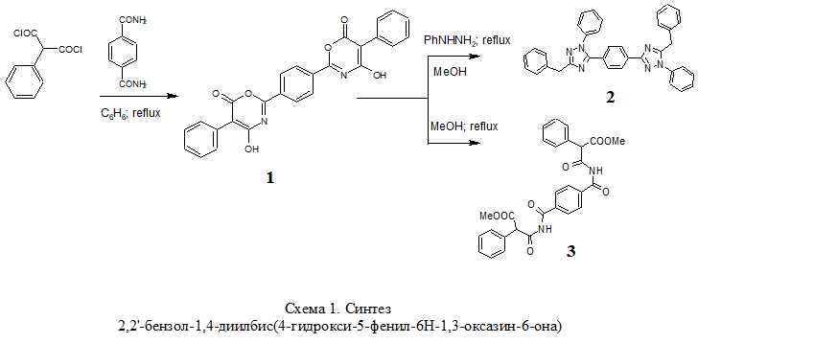
Таблица 1. Данные компьютерного скрининга биологической активности.
Соединение | Биологическая активность | Вероятность Pa
1 | Ингибитор аспульвинондиметилаллилтрансферазы | 0,915
2 | Ингибитор 5-О-(4-кумароил)-D-хинат-3'-монооксигеназы | 0,727
3 | Лечение фобических расстройств | 0,902
Подтверждение структуры полученных соединений проведено с помощью методов спектроскопии ЯМР на ядрах ¹H, ¹³С.
Литература
1. PASS Online. Way2Drug. Available at: www.way2drug.com/PASSOnline (Accessed 01.02.2024).
2. Взаимодействие диамидов фталевых кислот с малонилдихлоридами – новый путь синтеза бис(4-гидрокси-6н-1,3-оксазин-6-онов) / Ищенко Р. О., Яковлев И. П., Лалаев Б. Ю., Овсянникова Л.Н // Бутлеровские сообщения. 2012. Vol. 29. P. 63-65. ROI: jbc-01/12-29-3-63.

